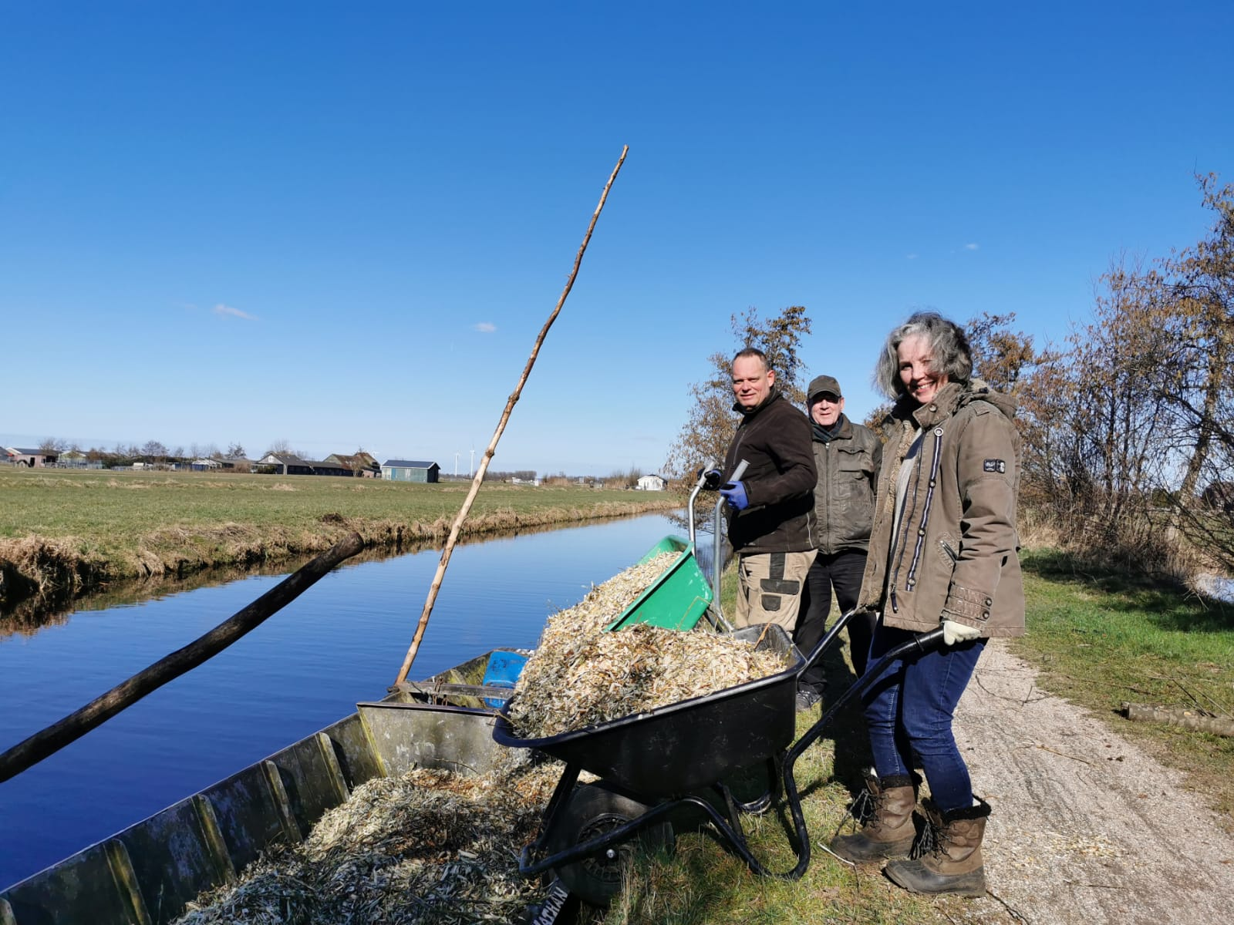
Vrijwilligersbeleid IVN Alphen aan den Rijn
Samen meer bereiken
28 april 2021, definitief

Welkom (potentiële) vrijwilliger,

Fijn dat je vrijwilliger bent of wilt worden bij IVN Alphen aan den Rijn. Voor het realiseren van haar doelen is IVN Alphen aan den Rijn voor 100% afhankelijk van vrijwilligers. We hebben geen betaalde krachten. Met de bijdrage van de leden worden de lokale activiteiten en deels de landelijke voorzieningen gefinancierd, zoals de ledenadministratie en campagnemiddelen. Voor de aanschaf van gereedschap, projecten e.d. wordt vaak een beroep gedaan op subsidiemogelijkheden. Overigens is het als vrijwilliger geen verplichting om lid te worden (al zien we dat natuurlijk wel graag). Met uitzondering als je bestuurslid of coördinator wordt, dan is het wel verplicht.

Bij IVN Alphen aan den Rijn zijn vele vormen van vrijwilligerswerk. Je kan lid worden van een werkgroep, je aanmelden voor een klus. je kennis of organisatietalent op afroep ter beschikking stellen. Ben je liever met je handen bezig of met je hoofd. Wil je kennis overbrengen of inventariseren hoe het staat met de natuur in Alphen aan den Rijn en omgeving? Weet je het nog niet? Je kan je natuurlijk aanmelden als potentieel vrijwilliger. We nemen dan contact met je op om te informeren waar je interesse naar uitgaat. Incidenteel of structureel vrijwilligerswerk, het kan beide.

Ook nemen we je op de mailinglijst op van IVN Alphen aan den Rijn. Je ontvangt dan de Nieuwsbrief IVN Alphen aan den Rijn. Hierin staat informatie over wat wij maandelijks organiseren aan activiteiten, maar ook waar we mee bezig zijn en waar we nog ondersteuning bij nodig hebben (‘klussen’) en de vacatures voor meer structurele vrijwilligerswerkzaamheden. Daarnaast ontvang je ‘Stuifmail’. Hierin staat welke campagnes IVN landelijk aan het voorbereiden is, welke hulpmiddelen aan lokale IVN-organisaties worden geboden om de campagnes lokaal vorm te geven en opleidingsmogelijkheden voor vrijwilligers. Wil je op basis van het aangeboden campagnemateriaal aan de slag of heb je zelf een idee voor een natuuractiviteit, dan is daar alle ruimte voor. Laat het ons weten en dan kijken we samen hoe we je daarbij kunnen ondersteunen.

Voor zowel leden, deelnemers aan activiteiten als vrijwilligers wil IVN Alphen aan den Rijn een veilige, maar vooral ook prettige omgeving bieden om samen te zijn en te werken. Vrijwilligers vragen we dan ook zich te houden aan de opgestelde Gedragscode. Word je vrijwilliger in een werkgroep met kwetsbare personen, dan vragen we ook om een Verklaring omtrent gedrag (VOG). Deze kan gratis worden aangevraagd via de secretaris van IVN Alphen aan den Rijn. Mocht je minder prettige ervaringen hebben of zit je iets dwars? Bespreek het met de coördinator, contactpersoon in bestuur voor vrijwilligers of via de Vertrouwenspersoon. Contactgegevens kun je vinden op de website.

In dit Vrijwilligersbeleid staat net als in de statuten en het huishoudelijk reglement wat formeler uitgewerkt hoe ons Vrijwilligersbeleid eruit ziet. Mocht je nog vragen hebben hierover, laat het ons weten.

Bestuur IVN Alphen aan den Rijn

Inhoudsopgave

Inleiding 4
Doel 4
Uitgangspunten voor het Vrijwilligersbeleid 5
Organisatie 6
Aanname Vrijwilligers 6
Contact tussen werkgroepen en bestuur 7
Verzekeringen 7
Deskundigheidsbevordering en Nascholing 7
Waardering en beloning 8
Onkostenvergoeding 8
Budget 9
Klachten en geschillen 9
Bijlage – Omgangsregels 10

Inleiding

IVN Alphen aan den Rijn is een vrijwilligersorganisatie. Het is van belang dat zowel onze vereniging als de vrijwilliger weten wat er van hem/haar verwacht wordt.
Deze vrijwilligers zijn de kurk waarop onze vereniging drijft. Zij zijn op vele fronten actief: in bestuur, in verschillende werkgroepen, de ledenadministratie, de redactie, de gidsen, de bezorging van het afdelingsblad, internet e.a. activiteiten. Allen hebben met elkaar gemeen dat zij zich met enthousiasme inzetten voor de realisering van de doelstelling van IVN. Door een hele grote groep vrijwilligers (meer dan 100 actieve personen) wordt met succes heel veel tijd in het reilen en zeilen van IVN Alphen aan den Rijn gestoken.
Vanwege het grote aantal vrijwilligers en de toename van activiteiten vindt het bestuur het van belang dat er een vrijwilligersbeleid wordt vastgesteld, waarin allerlei zaken geregeld worden, zoals: rechten en plichten van vrijwilligers, verzekeringen, onkostenvergoedingen, declaraties, deskundigheidsbevordering e.d. Het vrijwilligersbeleid is gericht op het bevorderen van instroom van nieuwe vrijwilligers en het behouden van bestaande vrijwilligers. Hierbij is het essentieel dat de vrijwilliger op de juiste plek zit, zowel vanuit de vrijwilliger gezien als vanuit onze vereniging. Ook is van belang dat de vrijwilliger zich veilig voelt, zowel fysiek als psychisch (fouten maken mag).

Definitie Vrijwilliger
Vrijwilligers zijn personen, die zich actief inzetten voor het realiseren van de doelen van IVN Alphen aan den Rijn. De vrijwilliger voelt zich verbonden met IVN, staat achter de missie en doelen van IVN en draagt deze enthousiast uit. Bij voorkeur is de vrijwilliger ook lid of donateur van IVN. Bestuursleden en coördinatoren zijn verplicht lid.

Doel

In het vrijwilligersbeleid is aandacht voor de 5 B's:
- Binnenhalen (werven)
- Begeleiden
- Belonen (waarderen)
- Behouden
- Beëindigen

Hieronder worden de B’s in het kort belicht en zien we dat alle B’s even belangrijk zijn want als één ervan verwaarloosd wordt zal dat meteen gevolgen hebben voor de andere B’s:

Binnenhalen (werven): Bij het werven van nieuwe vrijwilligers spelen vraag en aanbod een belangrijke rol. Het werven wordt gezien als het afstemmen van vraag en aanbod van vrijwilligerswerk op elkaar. Indien dat niet goed gebeurt is de kans op teleurstellingen groot en stapt de vrijwilliger er na korte tijd toch weer uit.

Begeleiden: Om nieuwe vrijwilligers zich snel thuis te laten voelen in een organisatie worden deze geïntroduceerd en begeleid.
Contactpersoon uit Bestuur => Coördinator => Werkgroeplid

Belonen (waarderen): Beloon /waardeer de inzet van de vrijwilliger op een persoonlijke manier. Geef aandacht, complimenteer voor de inzet. Vrijwilligers vragen dikwijls geen, of slechts een gedeeltelijke vergoeding voor werkelijk gemaakte kosten. Er moet meer aandacht zijn voor het uitspreken van waardering voor de inzet (compliment(en), bosjes bermbloemen, bloemen of stekje uit eigen tuin.

Behouden: Zorg dat de vrijwilliger het werk leuk vindt en ook blijft vinden. Het is van belang dat de organisatie probeert goed op de hoogte te blijven van wat er speelt en leeft onder haar vrijwilligers.

Beëindigen: Bespreek in een ‘bedankgesprek’ de reden waarom iemand stopt. Mocht hier sprake zijn van onvrede met IVN en/of de gang van zaken, dan kan dat uitgesproken worden. Het is belangrijk dat IVN en vrijwilliger op een goede manier uit elkaar gaan.

Uitgangspunten voor het Vrijwilligersbeleid
- Vrijwilligerswerk gebeurt op vrijwillige basis, maar gemaakte werkafspraken over taken dienen als het enigszins mogelijk is wel worden nagekomen.
- Vrijwilligers moeten bereid zijn op basis van wederzijds respect in onze vereniging met anderen samen te werken.
- Het bestuur moet zodanige randvoorwaarden creëren dat vrijwilligers hun werk goed kunnen uitvoeren.
- Vrijwilligers ontvangen geen geld voor hun werkzaamheden.
- Vrijwilligers zijn tijdens hun verenigingswerkzaamheden verzekerd.
- Vrijwilligers worden in de gelegenheid gesteld zich te scholen.

Organisatie
Vrijwilligers
Ontplooien initiatieven, verlenen hand- en spandiensten bij evenementen en campagnes vallend buiten de werkgroepen.

Coördinator
Dragen zorg voor
uitvoering van de taken van de betreffende werkgroep, ontplooien initiatieven.

Werkgroepleden

Voorzitter
Penningmeester
Secretaris
Algemeen Bestuursleden

Faciliteren de werkgroepen, houden overzicht. Vertegenwoordigen van de vereniging.

Stellen mandaat vast voor het bestuur
de Algemene Ledenvergadering

Voor alle betrokkenen is het van belang dat men goed op de hoogte is van wie wat doet in onze vereniging. Het bestuur kan onder zijn verantwoordelijkheid bepaalde taken laten uitvoeren door werkgroepen die door het bestuur of door de ledenvergadering kunnen worden ingesteld. Het bestuur stelt de door de werkgroepen opgestelde taakomschrijving vast.

Aanname Vrijwilligers

Een belangrijk kenmerk van het vrijwilligerswerk binnen IVN is dat door het bestuur altijd veel waarde is gehecht aan het zelfstandig werken door vrijwilligers. Van vrijwilligers van IVN Alphen aan den Rijn wordt verwacht dat zij, uiteraard binnen de kaders die het bestuur heeft vastgesteld, op hun eigen terrein nieuwe initiatieven voorstellen.
De diverse (werk)groepen die in onze vereniging actief zijn, werken binnen de vastgestelde beleidskaders. Dat geldt ook voor de werving en aanname van nieuwe vrijwilligers voor de eigen (werk)groep. Vrijwilligers kunnen op basis van interesse in meer dan een werkgroep werkzaam zijn.

Contact tussen werkgroepen en bestuur

In een vereniging waar een belangrijk accent ligt op het zelfstandig werken van vrijwilligersgroepen, is het goed als er goede en regelmatige contacten zijn tussen het bestuur en de diverse vrijwilligersgroepen. Goede communicatie is een absolute voorwaarde in een organisatie. Een bestuur kan slechts functioneren als het weet wat er leeft bij vrijwilligers en haar leden.

Het bestuur wijst dan ook uit zijn midden bestuursleden aan die gelden als contactpersoon tussen bestuur en werkgroep. Het bestuur informeert werkgroepen (voor zover dat nog niet bekend is) welk bestuurslid als contactpersoon optreedt. Een werkgroep bestaat in principe tenminste uit 2 leden.

Elke werkgroep kiest uit haar midden een coördinator, die de algemene gang van zaken binnen de werkgroep behartigt en namens de werkgroep contact onderhoudt met het bestuur. Op deze manier worden de lijnen tussen bestuur en werkgroepen zo kort mogelijk gehouden. Tussen bestuur en werkgroepen wordt op deze wijze regelmatig overleg gevoerd over de voorbereiding, uitvoering en evaluatie van de werkzaamheden van de werkgroepen. Uiteraard staat het een individuele vrijwilliger vrij om zelf contact op te nemen met het bestuur.

Twee keer per jaar vindt overleg plaats tussen bestuur en alle coördinatoren van de werkgroepen. In het najaar worden de plannen en de begroting van de werkgroepen besproken voor het komende jaar. In het voorjaar vindt evaluatie plaats van de activiteiten van het afgelopen jaar en wordt financiële verantwoording afgelegd. Een werkgroep kan binnen de grenzen van zijn begroting uitgaven doen zonder voorafgaand overleg met bestuur of penningmeester. Voor grote uitgaven of uitgaven die ver afwijken van de begroting is overleg met de contactpersoon in het bestuur of rechtstreeks met de penningmeester echter wel aan te bevelen.

De werkgroepen komen – afhankelijk van de aard van hun activiteiten – één of meerdere keren per jaar bijeen om hun activiteiten te plannen, te coördineren, af te stemmen en te evalueren.

Verzekeringen

Vrijwilligers, die als zodanig zijn geregistreerd, zijn gedurende hun werkzaamheden voor onze vereniging WA verzekerd. Ook zijn zij verzekerd tegen ongevallen. Voor de goede orde: het gaat hier om aanvullende verzekeringen. Claims dienen eerst bij privé afgesloten verzekeringen te worden ingediend. Pas als dit geen resultaat oplevert, kunnen de door IVN en door de gemeente Alphen aan den Rijn afgesloten verzekeringen worden benaderd.

Deskundigheidsbevordering en Nascholing

Het bestuur c.q. IVN vindt het belangrijk dat de vrijwilligers hun taken zo goed mogelijk kunnen (blijven) verrichten en op de hoogte blijven van ontwikkelingen in het werkveld.
Deze vrijwilligers worden gestimuleerd deel te nemen aan cursussen en scholingen.
De verantwoordelijke coördinator overlegt met de vrijwilligers aan welke vorm van deskundigheidsbevordering behoefte is. De coördinator legt een voorstel voor aan het bestuur over aard en kosten van de beoogde cursus en/of scholing. Indien het bestuur van mening is dat het gewenst is dat een vrijwilliger zich in het belang van zijn/haar taak laten scholen, dan kan de vereniging de kosten op zich nemen.
In het kader van de nascholing kunnen actieve gidsen en begeleiders van de jeugdgroepen gratis deelnemen aan lezingen/cursussen die worden verzorgd door de Natuurlezingengroep.

Waardering en beloning

In het kader van het beloningsbeleid kunnen aan vrijwilligers die een bijdrage hebben geleverd aan IVN een attentie (Bijv. bloemetje/ cadeaubon) worden geschonken bij bijzondere en/of persoonlijke (aan-)gelegenheden.

Persoonlijke situaties
Bestuur -> Coördinator -> Werkgroeplid

Bijvoorbeeld bij :
- Ziekte (bij ziekenhuisopname of langdurige ziekte)
- Geboorte
- Huwelijk(jubileum)
- Afscheid

Jaarlijks wordt als blijk van waardering aan de groep vrijwilligers een (gezellige) activiteit aangeboden. Het bestuur ziet deze activiteit ook als een middel om de onderlinge contacten met andere werkgroepen te stimuleren.
Eind van het jaar: kerstwens in Bont Allerlei voor alle leden namens besturen IVN/Bezoekerscentrum De Veenweiden
Van coördinatoren wordt in principe afscheid genomen door het bestuur in een Algemene Ledenvergadering en van vrijwilligers in de werkgroep door de coördinator.

Onkostenvergoeding

Vrijwilligers worden in de gelegenheid gesteld werkelijk gemaakte onkosten te declareren (bijv. extra telefoonkosten, reiskosten, vergaderkosten e.d.) Dat kan door het overleggen van rekeningen en kwitanties aan de penningmeester.

Noodzakelijke reiskosten worden vergoed op basis van de tarieven 2e klas van het openbaar vervoer. Of er kan een kilometervergoeding gegeven worden. Deze vergoeding is gelijk aan de fiscaal onbelaste kilometervergoeding.

Budget

Het bestuur neemt jaarlijks in de begroting een bedrag op om de onkostenvergoedingen, deskundigheidsbevordering, verzekeringen, waardering en beloning voor de vrijwilligers te dekken. Ook wordt een post ‘lief en leed’ opgenomen.

Elke werkgroep maakt jaarlijks een begroting en neemt daarin ook een post ‘leef en lied’ op ten behoeve van ‘wel en wee’ van de werkgroepleden.

Klachten en geschillen

Bij klachten en geschillen richt de vrijwilliger zich in eerste instantie tot zijn of haar coördinator. Bij geschillen tussen de vrijwilliger en de coördinator, kan de vrijwilliger en/of coördinator het geschil voorleggen aan het bestuur (voorzitter, secretaris of contactpersoon binnen het bestuur voor de betreffende werkgroep). Samen wordt gezocht naar een oplossing.
Leden van IVN kunnen contact opnemen met de externe vertrouwenspersoon of een melding maken via Ons IVN. Geen lid van IVN, maar heb je een integriteitsschending ondervonden, bijvoorbeeld bij deelname aan een activiteit? Ga dan naar deze pagina en doe een melding bij het meldpunt.

Vastgesteld in de Algemene Ledenvergadering van 28 april 2021
Aangepast op 27 januari 2026
Voorzitter Secretaris
G. de Geest I. Brugmans

Bijlage – Omgangsregels

1. IVN Alphen aan den Rijn staat voor goede omgangsvormen. Respect voor elkaar, gelijkwaardigheid, integriteit, eerlijkheid en veiligheid vormen hierbij centrale begrippen. Dit vormt de basis voor deze omgangsregels, zoals we die binnen onze IVN-afdeling hanteren.

2. Onder ongewenst gedrag wordt verstaan: geweld, agressie, bedreiging, discriminatie, pesten, seksueel grensoverschrijdend gedrag en machtsmisbruik. Al deze vormen van ongewenst gedrag kunnen een fysieke, psychische of verbale uitingsvorm hebben. Ook ongewenste aandacht, discriminerende, seksistische of andere beledigende of krenkende opmerkingen of grappen - mondeling of schriftelijk - worden als ongewenst gedrag beschouwd.

3. Ongewenst gedrag wordt binnen de IVN-afdeling niet getolereerd. Dit geldt voor IVN-vrijwilligers en voor deelnemers aan IVN-activiteiten. Hierbij gelden dezelfde normen en waarden die binnen de Nederlandse samenleving als ‘normaal’ worden beschouwd. Alle betrokkenen worden geacht elkaar met respect voor eigenwaarde te benaderen en te behandelen.

4. De IVN-vrijwilliger accepteert geen ongewenst gedrag van deelnemers of collega-vrijwilligers en neemt zelf geen initiatief tot ongewenst gedrag naar anderen.

5. Iedere IVN-vrijwilliger heeft het recht om deelnemers die zich schuldig maken aan ongewenst gedrag onmiddellijk uit te sluiten van verdere
deelname aan de betreffende IVN-activiteit.

6. Het bestuur is gerechtigd om een IVN-vrijwilliger wegens ongewenst gedrag te royeren als lid. Zo kan het bestuur ook iemand die aan een IVN-activiteit deelneemt uitsluiten van verdere deelname indien hij of zij zich schuldig maakt aan ongewenst gedrag tegenover IVN-vrijwilligers of andere deelnemers.

7. Wat te doen bij ongewenst gedrag?
Heb je last van ongewenst gedrag, een vermoeden van integriteitsschending of misstand? Dit kunnen zaken zijn zoals pesten, seksuele intimidatie en discriminatie, maar ook mogelijke fraude, belangenverstrengeling of niet goed omgaan met vertrouwelijke informatie. Bij een misstand gaat het om gedrag dat schadelijke gevolgen heeft voor de maatschappij.
Leden van IVN kunnen contact opnemen met de externe vertrouwenspersoon of een melding maken via Ons IVN. Geen lid van IVN, maar heb je een integriteitsschending ondervonden, bijvoorbeeld bij deelname aan een activiteit? Ga dan naar deze pagina en doe een melding bij het meldpunt.
8. In ernstige gevallen wordt in overleg met het slachtoffer melding/aangifte gedaan bij de politie.

9. In overleg met het slachtoffer neemt het bestuur gepaste maatregelen. Dit kan in de vorm van een gesprek, waarschuwing, berisping, royement of ontzegging van toegang.

10. Het slachtoffer en de melder worden geïnformeerd over de wijze waarop de melding of klacht is afgehandeld door het bestuur.
Bezoekadres
Bezoekerscentrum De Veenweiden
Burgemeester Bruins Slotsingel 15
2403 NC Alphen aan den Rijn
06 – 13 18 78 00
secretarisivnalphenaandenrijn@ivn.nl
ivn.nl/alphenaandenrijn

Postadres
Krabbescheer 102
2408 LG Alphen aan den Rijn
Bank NL85RABO 0301 6899 62
RSIN 816027766
KVK 40446955

Onder werkgroepen worden op de datum van vaststelling van dit beleid door de Algemene Ledenvergadering de volgende groepen begrepen: Communicatie (Evenementen IVN-hoek, PR&Promotie, Social Media, Bont Allerlei), Excursiewerkgroep, Fotowerkgroep Natuurkiekers, Vlinders en Fladderaars, NatureXplorers (Jeugdgroepen), Lezingen, Vrijwillig Landschapsbeheer, Milieu en Planologie, Vrienden van het Heempad, Vlindergroep, Vogelwerkgroep.
Voor het opstellen van de taakomschrijving wordt gebruik gemaakt van het format werkgroepbeschrijving.
Denk hierbij aan o.a. aan natuurcursussen voor gidsen, bestuurscursussen, jeugdbegeleiding, omgaan met gevaarlijk gereedschap.
Vergoeding is gebaseerd op 2e klas OV
Vergaderingen vinden in principe plaats in het Bezoekerscentrum De Veenweiden. Externe locaties alleen in overleg met de penningmeester.

